汇添富上证综合指数证券投资基金A类份额更新基金产品资料概要(2024年06月07日更新)
编制日期：2024年06月06日
送出日期：2024年06月07日
本概要提供本基金的重要信息，是招募说明书的一部分。
作出投资决定前，请阅读完整的招募说明书等销售文件。
- 产品概况

基金简称 | 汇添富上证综合指数 | 基金代码 | 470007
下属基金简称 | 汇添富上证综合指数A | 下属基金代码 | 470007
基金管理人 | 汇添富基金管理股份有限公司 | 基金托管人 | 中国工商银行股份有限公司
基金合同生效日 | 2009年07月01日 | 上市交易所 | -
上市日期 | - | 基金类型 | 股票型
交易币种 | 人民币 | 运作方式 | 普通开放式
开放频率 | 每个开放日
基金经理 | 吴振翔 | 开始担任本基金基金经理的日期 | 2010年02月06日
 |  | 证券从业日期 | 2006年01月01日
其他 | -

二、 基金投资与净值表现

（一）投资目标与投资策略
投资目标 | 本基金采取抽样复制方法进行指数化投资，通过严格的投资纪律约束和数量化风险管理手段，力争控制本基金净值增长率与业绩比较基准之间的日平均跟踪误差小于0.35%，且年化跟踪误差小于6%，以实现对基准指数的有效跟踪。
投资范围 | 本基金的标的指数为上证综合指数。  本基金投资于具有良好流动性的金融工具，主要包括上海证券交易所上市交易的所有股票、新股(如一级市场初次发行或增发)、存托凭证等，其中股票资产及存托凭证占基金资产的比例为90%-95%，现金或者到期日在一年以内的政府债券不低于基金资产净值的5%，本基金所指的现金不包括结算备付金、存出保证金、应收申购款等。投资于标的指数成份股的资产占基金资产的比例不低于80%(但因法律法规限制原因导致本基金不能投资相关股票而致使本基金不能达到上述比例的情形除外)。今后如果法律法规允许，本基金的股票及存托凭证投资比例可以提高到基金资产净值的100%。  如以后法律法规及中国证监会允许基金投资其他金融工具，如股指期货、ETF等，本基金可以依照法律法规或监管机构的规定，将其纳入投资范围。  今后在有关法律法规许可时，本基金资产配置比例可作相应调整，股票资产及存托凭证投资比例可达到法律法规有关规定的限额。
主要投资策略 | 本基金为被动式指数基金，原则上采用抽样复制指数的投资策略，综合考虑个股的总市值规模、流动性、行业代表性及抽样组合与上证综合指数的相关性，主要选择上海证券交易所上市交易的部分股票构建基金股票投资组合，并根据优化模型确定投资组合中的个股权重，以实现基金净值增长率与业绩比较基准之间的日平均跟踪误差小于0.35%且年化跟踪误差小于6%的投资目标。当成份股发生分红、配股、增发等行为时，或因基金的申购和赎回等对本基金跟踪业绩比较基准的效果可能带来影响时，或因某些特殊情况导致流动性不足时，或因其他原因导致无法有效复制和跟踪基准指数时，基金管理人可以对投资组合管理进行适当变通和调整，最终使跟踪误差控制在限定的范围之内。本基金建仓时间为 3个月，3个月之后本基金投资组合比例达到《基金合同》的相关规定。本基金的投资策略主要包括：资产配置、抽样股票组合构建、股票组合调整、存托凭证的投资策略。
业绩比较基准 | 上证综合指数收益率*95%+银行活期存款利率(税后)*5%
风险收益特征 | 本基金为股票型基金，属于证券投资基金中较高风险较高收益的品种。
注：投资者欲了解本基金的详细情况，请仔细阅读本基金的《招募说明书》。本基金产品有风险，投资需谨慎。
（二）投资组合资产配置图表
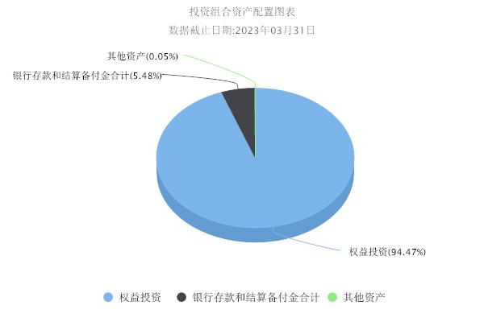

（三）最近十年基金每年的净值增长率及与同期业绩比较基准的比较图
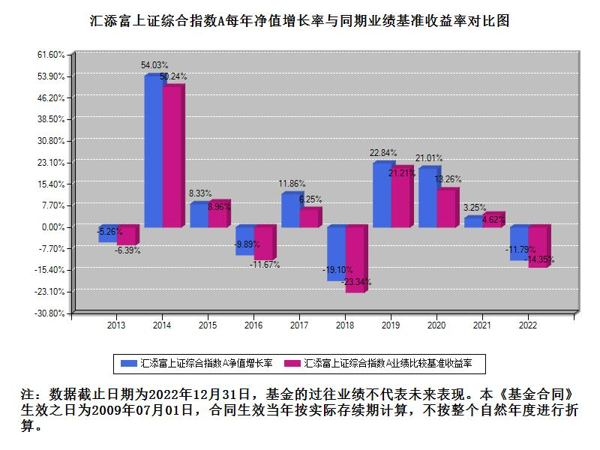
三、投资本基金涉及的费用
（一）基金销售相关费用
以下费用在申购/赎回基金过程中收取：

费用类型 | 份额（S）或金额（M）/持有期限（N） | 费率/收费方式 | 备注
申购费（前收费） | 0万元≤M<100万元 | 1.00%
 | 100万元≤M<500万元 | 0.60%
 | M≥500万元 | 1000元/笔
赎回费 | 0天≤N<7天 | 1.50%
 | 7天≤N<365天 | 0.50%
 | 365天≤N<730天 | 0.25%
 | N≥730天 | 0.00%

注：本基金已成立，投资本基金不涉及认购费。
（二）基金运作相关费用
以下费用将从基金资产中扣除：

费用类别 | 年费率或金额 | 收费方式 | 收取方
管理费 | 0.75% | - | 基金管理人、销售机构
托管费 | 0.15% | - | 基金托管人
销售服务费 | - | - | 销售机构
审计费用 | - | 63000.00元/年 | 会计师事务所
信息披露费 | - | 120000.00元/年 | 规定披露报刊
指数许可使用费 | - | - | 指数编制公司
其他费用 | - | 《基金合同》生效后与基金相关的律师费、基金份额持有人大会费用、证券交易费用、银行汇划费用等费用 | -

注：本基金费用的计算方法和支付方式详见本基金的《招募说明书》。本基金交易证券、基金等产生的费用和税负，按实际发生额从基金资产扣除。本基金运作相关费用年金额为基金整体承担费用，非单个份额类别费用，且年金额为预估值，最终实际金额以基金定期报告披露为准。
（三）基金运作综合费用测算
若投资者申购本基金份额，在持有期间，投资者需支出的运作费率如下表：
基金运作综合费率（年化）
0.92%

注：基金运作综合费率（年化）测算日期为2024年06月06日。基金管理费率、托管费率、销售服务费率（若有）为基金现行费率，其他运作费用以最近一次基金年报披露的相关数据为基准测算。
四、风险揭示与重要提示
（一）风险揭示
本基金不提供任何保证。投资者可能损失投资本金。
投资有风险，投资者购买基金时应认真阅读本基金的《招募说明书》等销售文件。
本基金面临的风险包括：市场风险、管理风险、跟踪误差风险及跟踪误差未达约定目标的风险、标的指数变更的风险以及指数编制机构停止服务的风险、成份股停牌的风险、对上证综合指数进行跟踪特有的操作风险、巨额申购赎回所隐含的风险、流动性风险、合规性风险、其他风险、基金投资科创板股票的风险、存托凭证投资风险、启用侧袋机制的风险。
（二）重要提示
中国证监会对本基金募集的核准，并不表明其对本基金的价值和收益作出实质性判断或保证，也不表明投资于本基金没有风险。
基金管理人依照恪尽职守、诚实信用、谨慎勤勉的原则管理和运用基金财产，但不保证基金一定盈利，也不保证最低收益。
基金投资者自依基金合同取得基金份额，即成为基金份额持有人和基金合同的当事人。
本基金的争议解决处理方式为仲裁。具体仲裁机构和仲裁地点详见基金合同的具体约定。
基金产品资料概要信息发生重大变更的，基金管理人将在三个工作日内更新，其他信息发生变更的，基金管理人每年更新一次。因此，本文件内容相比基金的实际情况可能存在一定的滞后，如需及时、准确获取基金的相关信息，敬请同时关注基金管理人发布的相关临时公告等。
五、其他资料查询方式
以下资料详见基金管理人网站：www.99fund.com、电话：400-888-9918
1. 基金合同、托管协议、招募说明书
2. 定期报告，包括基金季度报告、中期报告和年度报告
3. 基金份额净值
4. 基金销售机构及联系方式
5. 其他重要资料
六、其他情况说明
本次更新主要涉及“投资本基金涉及的费用”章节。

